FORMULA INDICACION AL PROYECTO DE LEY QUE COMPLEMENTA Y MODIFICA LA LEY 20.387 SOBRE BONIFICACIÓN POR RETIRO VOLUNTARIO DE FUNCIONARIOS MUNICIPALES (Boletín N° 7.216-06).

REPUBLICA DE CHILE
MINISTERIO
SECRETARIA GENERAL DE LA PRESIDENCIA
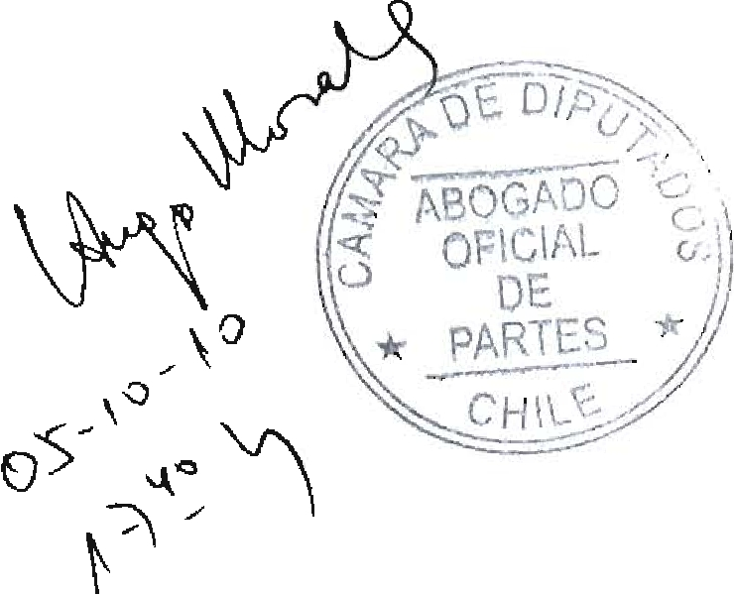
p73691/400
, OFICIAL c;
DE
* //
SANTIAGO, octubre 05 de 2010.-
N° 298-358/
Honorable Cámara de Diputados:
En uso de mis facultades constitucionales, vengo en formular la siguienLe indicación al proyecto de ley del rubro, a fin de que sean consideradas durante la discusión del mismo en el seno de esa H. Corporación:
A S.E. LA PRESIDENTA DE LA H. CAMARA DE DIPUTADOS.
ARTÍCULO 5°, NUEVO.-
- Para agregar el siguiente artículo 5°, nuevo:
"Artículo 5°.- Las bonificaciones que les hubieren correspondido a los funcionarios contemplados en el artículo 1° y en el inciso primero del artículo 5° de la ley N° 20.387, que hubieren fallecido con posterioridad a la presentación de su solicitud, y que se incluyan dentro de las resoluciones a que hace referencia el artículo 10 del Decreto Supremo N° 985 del Ministerio del Interior, de 17 de diciembre de 2009, se considerarán dentro del acervo o masa de bienes que dejaron una vez fallecidos.
Por su parte, la bonificación que le hubiere correspondido a los funcionarios contemplados en el inciso quinto del artículo 5° de la ley citada en el inciso anterior, y que se incluyan dentro de las resoluciones a que hace referencia el inciso 5° del artículo 23 del Decreto Supremo precedentemente individualizado, se considerará dentro del acervo o masa de bienes que dejaron una vez fallecidos.
Las respectivas sucesiones se regirán por las normas generales, en lo que correspondiere.".

Dios guarde a US.

